*Тәрбиелі ұрпақ - болашақ ел тірегі болар азамат. Білім мен тәрбиені ұштастыра отырып бәсекеге қабілетті жеке тұлға қалыптастыруда мектептегі тәрбиелік іс-шаралардың маңызы зор десек қазанның 20 жұлдызында мектепшілік 5-8 сынып аралығында «Бұрымды ару» - 2013 байқауы өтті. Байқаудың мақсаты ең шашы ұзын қызды анықтау. Қазақ қызына тән мінез-құлықты дәріптеу. Салт-дәстүрімізді білу әрі құрметтеу еді. Дегенімен, сайыстың аты сайыс қой, жүзден жүйрік озып щыққан арулардың ішінен көркіне ақылы сай, әрі шашының ұзындығына, шашының сусылдап тұрған жылтырлығына, қалыңдығына қарап «Бұрымды ару 2013» -байқауының жеңімпазы*

*7 «А» сынып оқушысы Айдарова Жансая иеленді.*

*Байқауды ұйымдастырып, баршаға қуаныш сыйлаған ұстаздар қазақ тілі мен әдебиеті пәні мұғалімдері: М. Табылғанова, Б. Шуренова , Қ. Уалибекова, А. Тасимова, З. Жуасбаеваларға алғысымыз шексіз.*

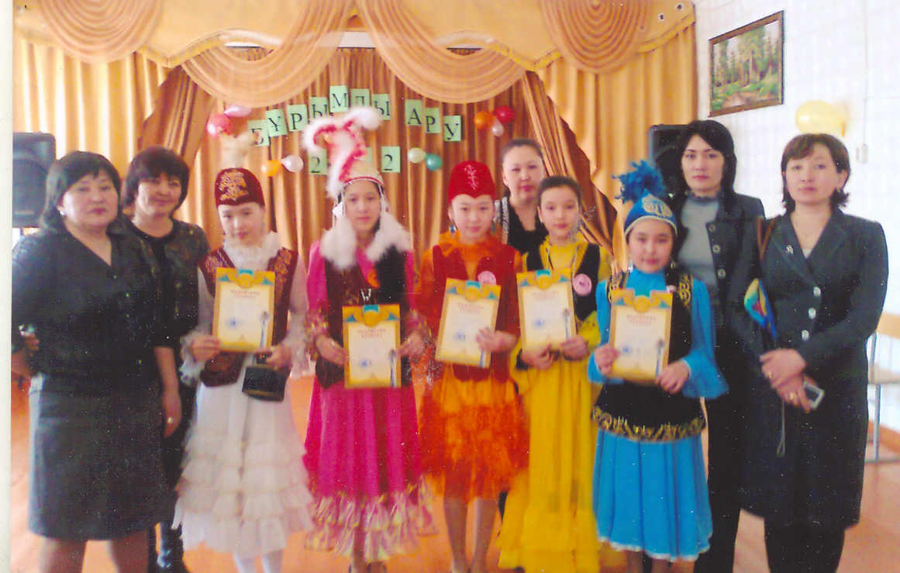

Қарағанды қаласы №53 мектеп-лицейінде өткізілген

«Бұрымды ару» сайысының жеңімпаздары мен ұйымдастырушы ұстаздары

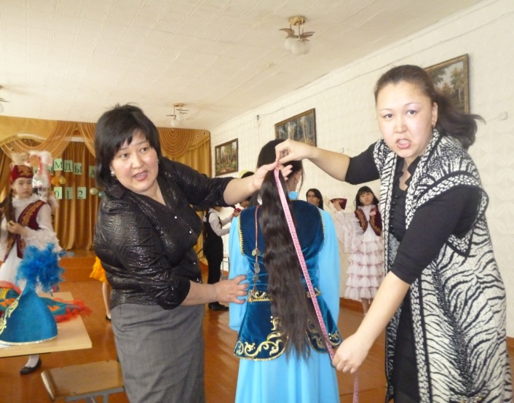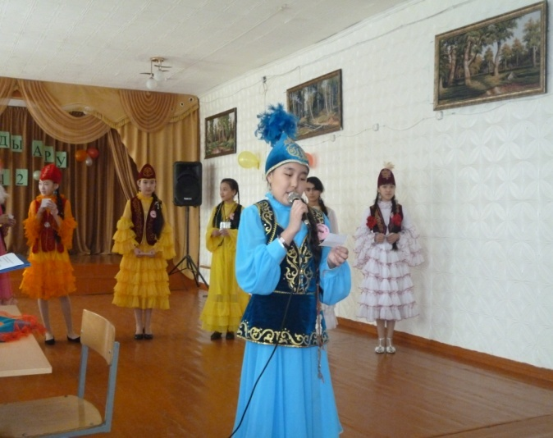

Шашы ең ұзын аруды анықтау сәті. Сұрақ-жауап кезеңінен көрініс.

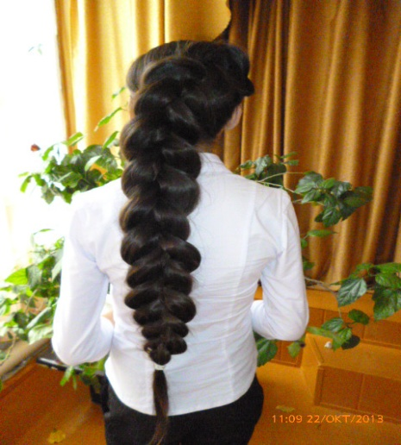 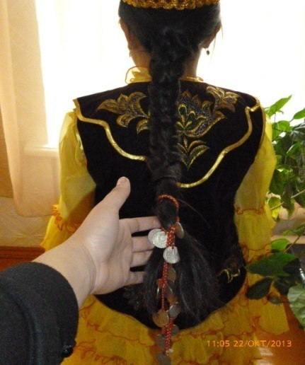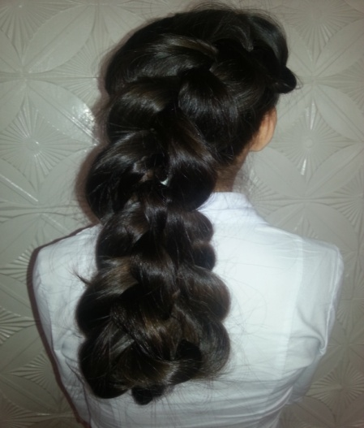

Шаш сән үлгісінен көрініс.